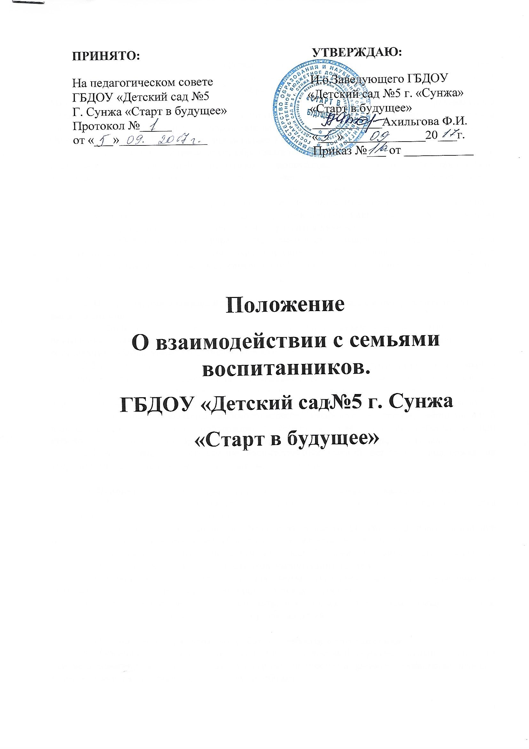

1.Общие положения.
1.1. «Положение о взаимодействии с семьями воспитанников» (далее Положение) разработано в соответствии с Конституцией Российской Федерации, Федеральным законом от 29 декабря 2012 года № 273-Ф3 «Об образовании в Российской Федерации», приказом Минобрнауки России от 17 октября 2013 года № 1155 «Об утверждении федерального государственного образовательного стандарта дошкольного образования», Уставом государственного дошкольного образовательного учреждения «Детский сад № 5 с. п. Орджоникидзевское «Старт в будущее»» (далее Учреждение).
1.2. Положение регламентирует образовательные отношения между всеми участниками образовательных отношений: педагогами, родителями (законными представителями) воспитанников и воспитанниками, устанавливает права и гарантии в соответствии с законодательством РФ, в порядке, установленном Уставом учреждения.
1.2.1. Родители (законные представители) воспитанника имеют преимущественное право на обучение и воспитание детей перед всеми другими лицами. Они обязаны заложить основы физического, нравственного, интеллектуального развития личности.
1.2.2. Образовательное учреждение оказывает помощь родителям (законным представителям) в воспитании детей, охране и укреплении их физического и психического здоровья, развития индивидуальных способностей и необходимой коррекции нарушений их развития.

2. Цели и задачи взаимодействия с родителями (законными представителями) воспитанников.
2.1 Повышение заинтересованности родителей в совместном воспитании ребенка, повышение значимости особой роли семьи как института первичной социализации и образования ребенка раннего и дошкольного возраста.
2.2 Организация открытого, доверительного и интенсивного сотрудничества с семьей в духе партнерства в деле образования и воспитания детей, что является предпосылкой для обеспечения их полноценного развития. Понятие «партнерство» подразумевает, что семья и Учреждение равноправны, преследуют одни и те же цели и сотрудничают для их достижения.
2.3 Создание атмосферы взаимопонимания, общности интересов, эмоциональной взаимоподдержки. Педагоги поддерживают семью в деле развития ребенка и при необходимости привлекают других специалистов (консультации психолога, логопеда).
2.4 Активизация и обогащение воспитательных умений родителей, поддержка их уверенности в собственных педагогических возможностях.

3. Основные принципы при организации работы с семьями воспитанников.
3.1. Поддержка разнообразия детства, сохранение уникальности и самоценности детства как важного этапа в развитии человека.
3.2 Содействие и сотрудничество детей и взрослых (педагогов, родителей), признание ребенка полноценным участником (субъектом) образовательных отношений.
3.3 Личностно-развивающий и гуманистический характер взаимодействия взрослых (родителей, педагогических и иных работников организации) и детей
3.4 Открытость детского сада для семьи (каждому родителю обеспечивается возможность знать и видеть, как живет и развивается его ребенок);
3.5 Приобщение детей к социокультурным нормам, традициям семьи, общества, государства, учет этнокультурной ситуации развития детей.

4. Основными направлениями работы с семьями воспитанников:
4.1.Объединение обучения и воспитания в целостный образовательный процесс на основе духовно-нравственных и социокультурных ценностей и принятых в обществе правил и норм поведения в интересах человека, семьи, общества.
4.1.1.Педагоги обязаны предоставлять информацию родителям (законным представителями):
- об основной образовательной программе дошкольного образования, формах работы с родителями в Учреждении;
- рабочих программах группы, при формировании которых должны учитываться образовательные потребности, интересы, мотивы детей, членов их семей, педагогов;
- об образовательной деятельности с детьми, об участии их детей в массовых мероприятиях;
- об успехах детей, динамике их развития;
- о поведении детей во время пребывания в учреждении;
- о планируемых обследованиях ребенка, его результатах;
4.1.2. Педагоги могут предложить родителям:
- участвовать в образовательной работе и в отдельных занятиях;
- участвовать в планировании совместной с детьми деятельности и в подготовке проектов, праздников;
- организовать для детей экскурсию на работе, поставить для них спектакль;
- помочь с уборкой территории;
- принять участие в социальных акциях;
4.1.3. Родители имеют право:
- знакомиться с содержанием, используемыми методами обучения и воспитания, образовательными технологиями, используемыми в работе с детьми;
- получать информацию о планируемых обследованиях и результатах, участвовать в них;
- принимать участие в разработке рабочей программы педагогов группы, вносить предложения в вариативную часть программы при планировании форм и методов работы, традиций группы, при составлении свода правил поведения и общения;
- самостоятельно планировать родительские мероприятия и проводить их своими силами;
- принимать участие в массовых мероприятиях, детско-родительских проектах;
- активно транслировать положительный опыт семейного воспитания на родительских мероприятиях.
4.2.Обеспечение психолого-педагогической поддержки семьи и повышение компетентности родителей (законных представителей) в вопросах воспитания и образования, оказание помощи в вопросах воспитания детей, охраны и укрепления их здоровья.
4.2.1. Педагоги обязаны:
- оказывать психолого-педагогическую поддержку семьям в вопросах воспитания и обучения, развития индивидуальных способностей и необходимой коррекции нарушений их развития;
- повышать педагогическую и правовую культуру родителей через активные формы взаимодействия;
- создавать условия для пропаганды положительного опыта семейного воспитания.
4.2.2. Родители имеют право:
- обращаться за помощью к педагогам и специалистам образовательного учреждения по вопросам воспитания, обучения детей;
- получать исчерпывающую информацию по вопросам организации деятельности в учреждении;
- в целях защиты прав воспитанников, обращаться в комиссию по урегулированию споров между участниками образовательных отношений.

- Основные направления и формы взаимодействия образовательного учреждения и семьи.
5.1 Изучение семьи, запросов, уровня психолого-педагогической компетентности, семейных ценностей:
- Социологические обследования по определению социального статуса семьи, беседы (администрация, педагоги, специалисты), создание банка данных по семьям воспитанников.
- Наблюдение за процессом общения членов семьи с ребенком;
- Анкетирование родителей по выявлению потребностей в образовательных и оздоровительных услугах для воспитанников, в дополнительных услугах.
- Опрос (беседа, интервью) с целью определения мнения участников образовательных отношений.
5.2. Информирование родителей
- Групповые родительские собрания.
- Интернет-сайт ДОУ (ознакомление с образовательными программами, другими нормативными документами учреждения)
- Ежегодный отчет по самообследованию ДОУ.
- Наглядная информация в уголках для родителей, выставки детских работ, творческих проектов
- Информационные стенды в холле ДОУ о деятельности учреждения и основных нормативных документах.
- Создание рекламных буклетов.
- Личные беседы, памятки для родителей.
- Выпуск газеты «Детский городок».
5.3 Консультирование родителей
- Консультации (индивидуальные, групповые, семейные)
- Консультативная помощь по телефону доверия
5.4. Просвещение и обучение родителей
- Семинары – практикумы, мастер – классы:
- - по запросу родителей;
- - по выявленной проблеме.
- Дни открытых дверей по направлениям образовательной деятельности.
- Родительские клубы: «Малышок» для родителей детей раннего возраста, «Первоклашка» для родителей детей подготовительной к школе группы
- Творческие задания.
5.5.Участие родителей в управлении учреждением
- Работа Совета учреждения
- Работа родительских комитетов групп, Совета родителей
- Педагогический совет с участием родителей
- Групповые родительские собрания
- Благотворительность
5.6. Партнерское взаимодействие взрослых с детьми
- Совместные детско-родительские образовательные проекты.
- Родительские гостиные
- Детский научный фестиваль «Первые шаги в науке».
- «А у нас сегодня гость» - участие родителей в образовательном процессе в качестве гостя, демонстрация положительного семейного опыта воспитания
- Проведение Дней здоровья, праздников
- Викторины, конкурсы чтецов, участие вместе с детьми в различных выставках.
- Совместные праздники и досуги, экскурсии
- Семейные фотовыставки
- Участие в субботниках
- Ведение детских портфолио.
- Дни добрых дел, акции

